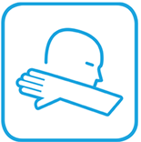  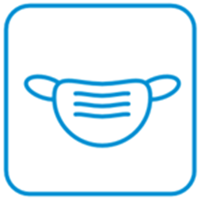  Bildquelle: BZgA | Ograniczenie obecności  Wstęp wzbroniony  - miał/a pan/pani w ostatnich 14 dniach kontakt z osobą zarażoną wirusem SARS-CoV-2  - Wymagania dotyczące kwarantanny po pobyciu w strefie ryzykownej  - Kiedy ma się objawy przeziębienia lub grypy  Trzymać odstęp  - zachować zawsze 1,5 metrowy odstęp od innych osób  - nie dotyczy członków jednej rodzinny mieszkających w jednym gospodarstwie domowym  Obowiązkowe zakrywanie ust i nosa  - obowiązkowe noszenie maseczki  - Użyj maski medycznej lub maski FFP2  Higiena rąk  Myjcie i dezynfekujcie państwo regularnie ręce a w szczególności:  - przy wejściu oraz wyjściu z budynków oraz sklepów  - po skorzystaniu z toalety  - po przebywaniu w miejscach publicznych oraz po skorzystaniu z przedmiotów wspólnego użytku,  - po kichaniu, smarkaniu i kaszlu  Kierunek przy kaszlaniu i kichaniu  - Kaszleć i kichać w zgięcie łokcia  Wietrzenie pomieszczeń  - wietrzenie pomieszczeń przeprowadzać regularnie  - Wietrzyć przy szeroko otwartych oknach przynajmniej po X min przez X min

